РЕКОМЕНДОВАННЫЙ ЭСКИЗНЫЙ ПРОЕКТ
ВНЕШНЕГО ВИДА НЕСТАЦИОНАРНОГО ОБЪЕКТА ПО ОКАЗАНИЮ УСЛУГ
(КОНСТРУКЦИЯ К-5)
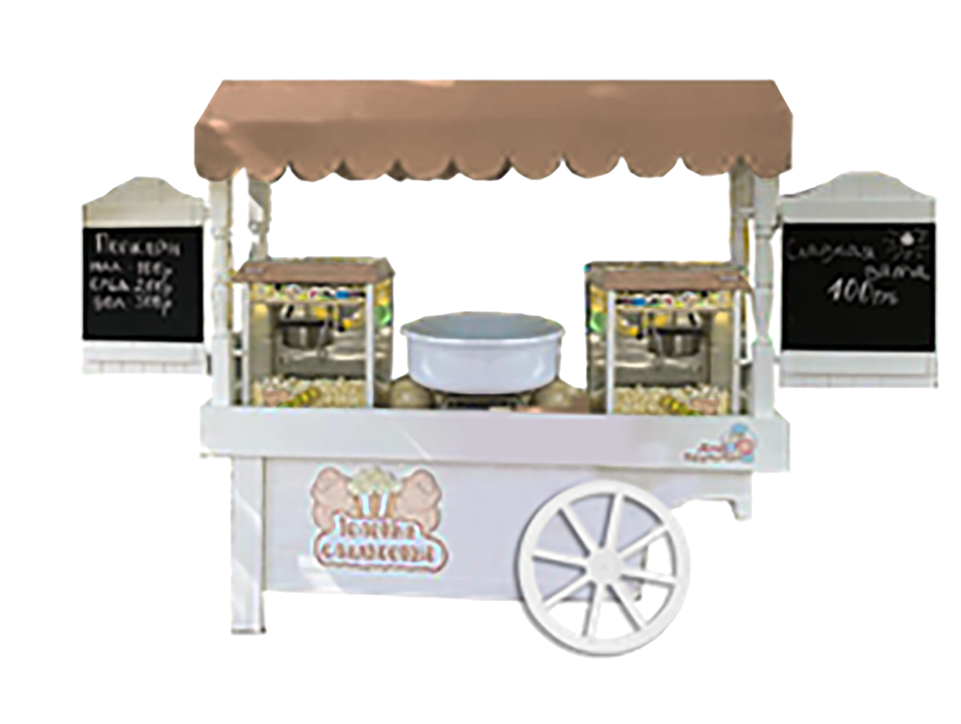

СОГЛАСОВАНО
Начальник управления архитектуры
и градостроительства администрации
муниципального образования город-курорт Геленджик Е.А. Семёнова

Внешний вид

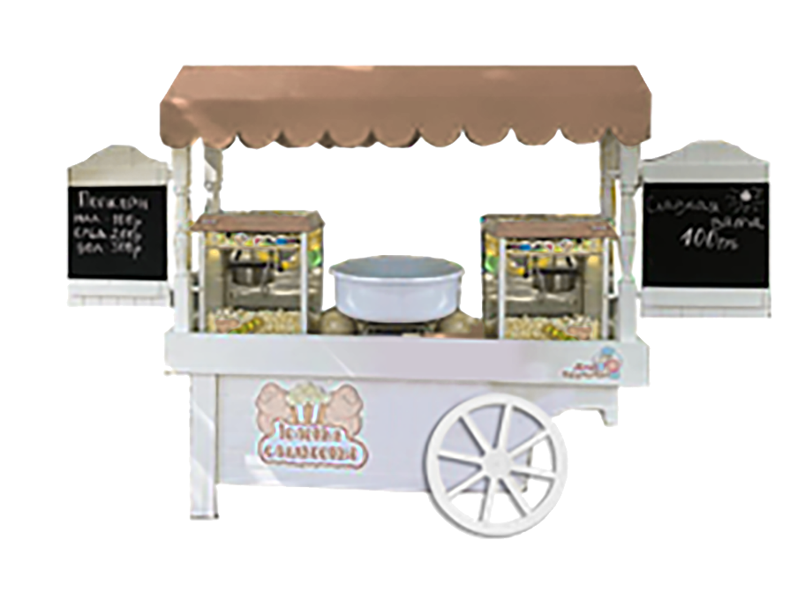

Краткая пояснительная записка:

- Каркас - металл
- Материал – доска RAL 1015.
- Высота нестационарного торгового объекта – 2м
- Тент – однотонный, тканевый RAL 1001.
- Вывеска – объемные световые буквы, размер- высота 25 см, колер - RAL 9010
- Урна - RAL 1001

